 Identificación Oficial Vigente del o los interesados. (INE/IFE o Pasaporte Mexicano).  2 testigos con Identificación Oficial Vigente (no familiares, incluye políticos o



TESTIMONIAL DE UNIÓN LIBRE

LICENCIADO GONZALO CÁRDENAS MAGAÑA

consanguíneos, pueden ser amigos, conocidos o vecinos).

 Acta de nacimiento de los hijos (en su caso de que los haya).

 Acta de defunción (en caso de que uno de los interesados haya fallecido).  Comprobante de domicilio (donde viven o vivían juntos).

**DATOS DEL COMPARECIENTE:** La persona deberá presentar 2 TESTIGOS para efectos de

asistencia (NO FAMILIARES,

FAMILIARES POLITICOS o CONSANGUINEOS) que sean mayores de edad, de los cuales se requiere: Identificación Oficial vigente y llenar los siguientes datos:

TESTIGOS

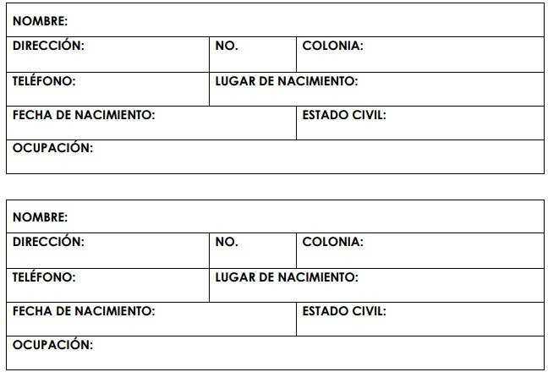

Pasaje Jalapa #1003,



C. Cívico CP.21000 Mexicali, BC, México

Horarios de atención:

**Lunes a Viernes** 8:30 am - 6:00 pm

**Sábado**: 9:00 am - 1:00 pm

(686) 5572143  
(686) 308 7444

notaria11.com.mx [info@notaria11.com.mx](mailto:info@notaria11.com.mx)